Format di risposta su vaccinazioni personale scolastico e universitario

Gentile Prof. / Dott.......,
La ringraziamo per il quesito posto e ci scusiamo se la nostra comunicazione non è stata sufficientemente esaustiva.

Per quanto riguarda il personale della scuola e dell’università, vengono vaccinati i soggetti di età compresa dai 18 ai 65 anni, con vaccino Astrazeneca. Gli ultrasessantacinquenni si vaccineranno sulla base della fascia d’età, con il resto della popolazione, salvo nuove disposizioni ministeriali.
Sulla base della circolare del Ministero della Salute del 22 febbraio, per “il vaccino Covid-19 Astrazeneca può essere offerto fino a 65 anni (coorte 1956) compresi i soggetti con condizioni che possono aumentare il rischio di sviluppare forme severe di Covid-19 senza quella connotazione di gravità riportata per le persone estremamente vulnerabili” (vedere le categorie contenute nella tabella 2 allegata). Tali soggetti potranno essere valutati preventivamente dal proprio medico di medicina generale e comunque dal medico del team vaccinale, al momento dell’anamnesi, presso il punto vaccinale, dopo aver effettuato la prenotazione. I soggetti non vaccinabili con Astrazeneca dovranno effettuare la vaccinazione con vaccino mRNA (Pfizer, Moderna) ed a tale scopo il Commissario straordinario per l'emergenza coronavirus della Regione Umbria ha istituito un team di professionisti incaricato di definire ulteriormente le priorità tra le categorie.
Sono abilitati a prenotarsi tutti i soggetti che appartengono al personale docente e non docente, titolare e supplente, compresi i dirigenti scolastici, che sono inseriti negli elenchi inviati dal Ministero o negli elenchi inviati dai referenti scolastici individuati dal Servizio Istruzione e Università della Regione. In tali elenchi sono inseriti tutti coloro che lavorano in una struttura scolastica umbra, residenti e non residenti.
Il personale scolastico e universitario residente in Umbria che lavora fuori regione, non è presente in questi elenchi. Per questi soggetti, la Regione Umbria accoglie la richiesta di vaccinazione presso i propri punti vaccinali mediante sottoscrizione di apposita autocertificazione (Allegato 2) che dovrà essere inviata all’indirizzo vaccinazionicovid@regione.umbria.it. Tali soggetti verranno successivamente contattati per la definizione della prenotazione.
La Regione provvederà ad effettuare controlli rispetto alla veridicità delle informazioni contenuti nelle autocertificazioni.
Coloro che, per particolari situazioni di criticità, non riescono a prenotarsi mediante portale o farmacia, pur essendo inseriti negli elenchi, possono inviare richiesta di verifica a vaccinazionicovid@regione.umbria.it, specificando nell’oggetto “Vaccinazione personale scolastico” e descrivendo nel testo della mail la criticità rilevata.

Allegato 1
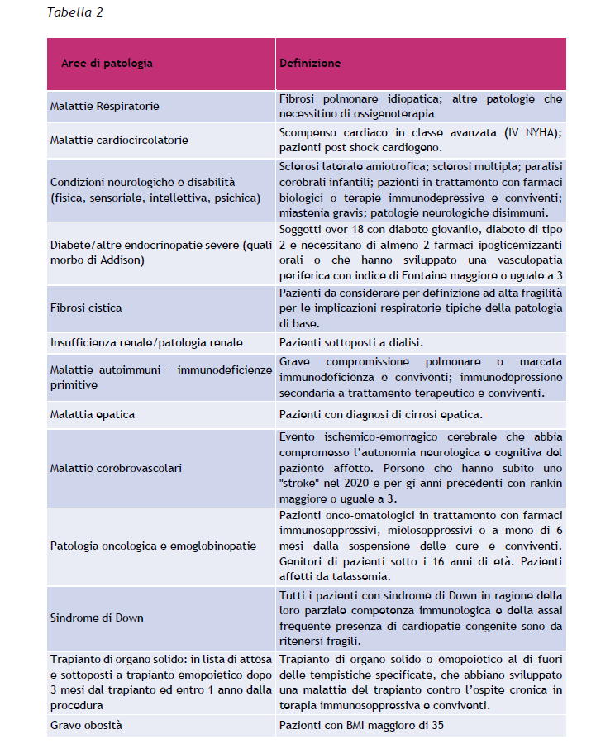
Fonte: http://www.salute.gov.it/imgs/C_17_pubblicazioni_3014_allegato.pdf

Allegato 2 – Autocertificazione personale residente in Umbria che lavora in altra Regione

ADESIONE ALLA VACCINAZIONE ANTI-COVID 19, MEDIANTE VACCINO ASTRAZENECA, PER DOCENTI RESIDENTI IN UMBRIA E IN SERVIZIO PRESSO

UN ISTITUTO SCOLASTICO / UNIVERSITA’ UBICATO IN ALTRA REGIONE

AUTODICHIARAZIONE AI SENSI DEGLI ARTT. 46 E 47 D.P.R. N. 445/2000
Il/La sottoscritto/a ____________________________________________________________________,
nato/a il ____. ____ . _____ a _________________________________________________ (______),
codice fiscale _____________________________________________
residente in __________________________ (______), via ________________________________________
e domiciliato/a in _________________________ (_____), via _____________________________________,
documento di identità (da allegare in copia) __________________________ nr. ______________________, rilasciato da _____________________________________________ in data ____. ____ . _____ ,
utenza telefonica/ cellulare ________________________,
e-mail ________________________________________________
attuale Sede di lavoro: Regione _______________________________
denominazione dell’Istituto scolastico / Università ___________________________________________________________________________
Indirizzo dell’Istituto: Via _________________________ Città ___________________ Cap _______
C.F. Istituto scolastico / Università ____________________________________________________________________________
consapevole delle conseguenze penali previste in caso di dichiarazioni mendaci esprime la volontà di aderire alla vaccinazione anti-Covid 19, mediante vaccino AstraZeneca
DICHIARA, SOTTO LA PROPRIA RESPONSABILITÀ,
di essere docente residente in Umbria e in servizio presso un istituto scolastico / Università ubicato in altra Regione …………………………………….… che non lo ha escluso dalla vaccinazione presso le proprie sedi regionali
_________ lì __________ firma
________________________
DICHIARA, altresì,
di aver preso visione dell’informativa per il trattamento dei dati personali sotto riportata e che al riguardo gli/le competono tutti i diritti previsti dalle disposizioni ivi citate ed autorizza la Regione Umbria e il Servizio Sanitario Regionale dell’Umbria al trattamento dei propri dati.
_________ lì __________ Firma
________________________

REGIONE UMBRIA – GIUNTA REGIONALE

Informativa sul trattamento dei dati personali per il caso di dati raccolti direttamente presso l’interessato ai sensi dell’art. 13 Reg. (UE) 2016/679

Ai sensi dell’art. 13 Reg. (UE) 2016/679 “Regolamento del Parlamento europeo relativo alla protezione delle persone fisiche con riguardo al trattamento dei dati personali, nonché alla libera circolazione di tali dati e che abroga la direttiva 95/46/CE (regolamento generale sulla protezione dei dati)” si forniscono le seguenti informazioni in relazione al trattamento dei dati personali richiesti ai fini dell’esercizio delle funzioni istituzionali connesse alla effettuazione della vaccinazione anti-Covid 19 di cui trattasi ed all’esercizio delle verifiche di cui al D.P.R 445/2000 (“Testo unico delle disposizioni legislative e regolamentari in materia di documentazione amministrativa”).

- Identità e dati di contatto del Titolare del trattamento e del legale rappresentante (art. 13, par. 1, lett. a) Reg. (UE) 2016/679):

Titolare del trattamento dei dati è la Regione Umbria – Giunta regionale, con sede in Corso Vannucci 96 – 06121 Perugia; Email: infogiunta@regione.umbria.it; PEC: regione.giunta@postacert.umbria.it; Centralino: +39 075 5041) nella persona del suo legale rappresentante, il Presidente della Giunta Regionale;

- Dati di contatto del responsabile della protezione dei dati (art. 13, par. 1, lett. b) Reg. (UE) 2016/679)

Il Titolare ha provveduto a nominare il Responsabile della protezione dei dati i cui contatti sono pubblicati nel Sito Web istituzionale www.regione.umbria.it/privacy1 .

- Modalità, base giuridica del trattamento dei dati (art. 13, par. 1, lett. c) Reg. (UE) 2016/679) e finalità del trattamento:

La Regione Umbria, in qualità di titolare tratterà i dati personali conferiti con il presente modulo, con modalità prevalentemente informatiche /telematiche /cartacee. Il trattamento si fonda sulle seguenti basi giuridiche:
- esecuzione di un compito di interesse pubblico o connesso all’esercizio di un potere pubblico

Il trattamento è svolto ai fini: dell’esercizio delle funzioni istituzionali connesse alla effettuazione della vaccinazione anti-Covid 19 di cui trattasi ed all’esercizio delle verifiche di cui al D.P.R 445/2000 (“Testo unico delle disposizioni legislative e regolamentari in materia di documentazione amministrativa”).

- Categorie di dati personali in questione (art. 14, par. 1, lett. d) Reg. (UE) 2016/679)

Dati comuni, particolari (ex art. 9 Reg. (UE) 2016/679).

- Obbligatorietà o facoltatività conferimento dati (art. 13, par. 2, lett. e) Reg. (UE) 2016/679)

Il conferimento dei dati è obbligatorio per l’effettuazione della vaccinazione.

- Eventuali destinatari o le eventuali categorie di destinatari dei dati personali (art. 13, par. 1, lett. e) Reg. (UE) 2016/679)

All’interno dell’Amministrazione i dati saranno trattati dal personale e da collaboratori dei Servizi regionali coinvolti e delle Amministrazioni di cui all’art. 17-bis del dl 18/2020.

All’esterno dell’Amministrazione i dati verranno trattati da soggetti espressamente nominati come Responsabili esterni del trattamento, i cui dati identificativi sono conoscibili tramite richiesta da avanzare al Responsabile per i Dati Personali.

I dati saranno resi pubblici nei casi specificamente previsti dal diritto nazionale o dell'Unione europea.

- Trasferimento dei dati personali a Paesi extra Ue o a Organizzazioni internazionali (art. 13, par. 1, lett. f) Reg. (UE) 2016/679)

I dati personali non sono soggetti a trasferimento verso Paesi extra UE o a Organizzazioni internazionali.

- Periodo di conservazione dei dati personali (art. 13, par. 2, lett. a) Reg. (UE) 2016/679)

I dati saranno trattati per il tempo necessario al perseguimento delle finalità per le quali sono stati raccolti e conservati secondo le modalità previste dalle disposizioni vigenti per gli atti amministrativi.

- Diritti dell’interessato (art. 13, par. 2, lett. b) e d) Reg. (UE) 2016/679)

L’interessato ha il diritto di chiedere al titolare del trattamento l'accesso ai dati personali e la rettifica o la cancellazione degli stessi o la limitazione del trattamento che lo riguarda o di opporsi al trattamento (artt. 15 e ss. del RGPD).

L'apposita istanza alla Regione Umbria è presentata contattando il Responsabile della protezione dei dati presso la Regione Umbria (Regione Umbria/Giunta regionale - Responsabile della Protezione dei dati personali, Corso Vannucci 96 – 06121 Perugia, e-mail: dpo@regione.umbria.it).

L’interessato, ricorrendone i presupposti, ha, altresì, il diritto di proporre reclamo al Garante per la protezione dei dati personali quale autorità di controllo secondo le procedure previste.

- Dati soggetti a processi decisionali automatizzati (art. 13, par. 2, lett. f) Reg. (UE) 2016/679)

I dati conferiti non sono soggetti a un processo decisionale automatizzato, né alla profilazione di cui all’articolo 22, paragrafi 1 e 4.

